LÖSUNGSBLATT WIEDERHOLUNG PERFEKT
___________________________________________________________________________________________
 Heute spielen Anna und Sara Volleyball. Letzten Samstag haben sie auch Volleyball gespielt. Volleyball spielen
1.  Emma kocht Kaffee. Letzten Samstag hat sie auch Kaffee gekocht.
Kaffee kochen

2.  Ich kaufe eine Zeitung. Letzten Samstag habe ich auch eine Zeitung gekauft.
eine Zeitung kaufen
3.  Ihr lacht laut. Letzten Samstag habt ihr auch laut gelacht.
laut lachen
4. 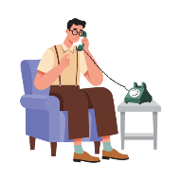 Herr Weber telefoniert lange. Letzten Samstag hat er auch lange telefoniert.
lange telefonieren
5.  Carmen tanzt viel. Letzten Samstag hat sie auch viel getanzt.
viel tanzen
6. 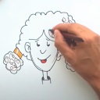 Peter malt ein Bild. Letzten Samstag hat er auch ein Bild gemalt.
ein Bild malen
7.  Du arbeitest viel. Letzten Samstag hast du auch viel gearbeitet.
viel arbeiten_
8. Susanne surft im Internet. Letzten Samstag hat sie auch im Internet gesurft.
im Internet surfen
9..  Tim sieht gern fern. Letzten Samstag hat er auch ferngesehen.
gern fernsehen Elke Vaih Unterrichtsmaterialien A1

